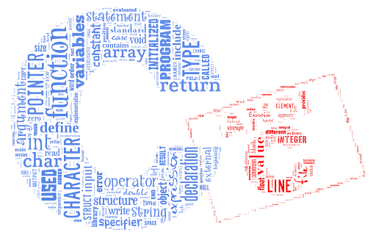
Lista: 08 e 09
PROGRAMAÇÃO

Exercício 1
Implemente um programa onde o usuário entra com dois valores nos argumentos (argc e argv) da função main()

- Caso o usuário entre com os argumentos 10 e 3, conforme apresentado abaixo:

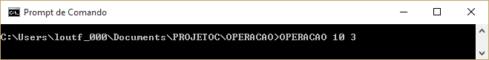

- As seguintes opções são apresentadas:

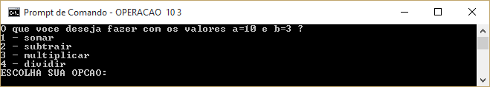

- Após escolher uma das opções abaixo, a seguinte mensagem é apresentada:

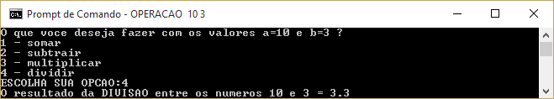
E o programa é encerrado

- Caso o usuário escolha uma opção inválida, a seguinte mensagem é apresentada.

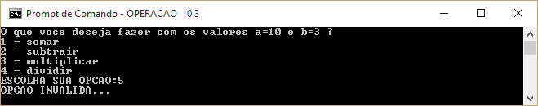

Exercício 2
Altere o programa do EXERCÍCIO 1 de modo que sejam implementadas as macros (usando a diretiva define) abaixo:

- PRINT_SOMA(a,b) → Recebe dois valores inteiros e imprime o resultado conforme apresentado abaixo:

PRINT_SOMA(3,4) = “Resultado da SOMA entre os numeros 3 e 4 = 7”

- Implemente também as macros PRINT_SUBTRACAO(a,b), PRINT_MULTIPLICACAO(a,b) e PRINT_DIVISAO(a,b). Altere o programa para utilizar essas macros.

Exercício 3
Implemente um programa chamado DESCUBRA_O_NUMERO, esse jogo deverá funcionar da seguinte forma.

- Os jogadores entram com seus respectivos nomes

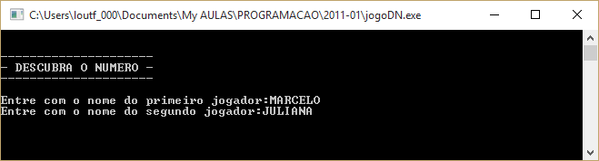

- Em seguida o primeiro jogador escolhe um número de 0 a 9 e o segundo jogador tenta adivinhar o número que o primeiro jogador digitou. Caso o segundo jogador erre, aparece a seguinte mensagem.

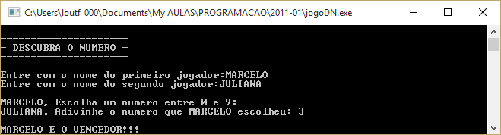
E o programa é encerrado

- Caso o segundo jogador adivinhe o número que o primeiro jogador digitou, então aparece a seguinte mensagem.

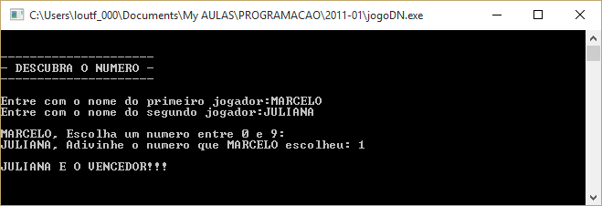
E o programa é encerrado

Exercício 4
Altere o programa do EXERCÍCIO 3 de modo que sejam escolhidas a quantidade de rodadas e o jogador vencedor é aquele que vencer a maior quantidade de rodadas. A cada rodada deverá haver alternância de qual jogador escolhe o número e qual tenta adivinhar:

Exemplo de execução do programa:

- Marcelo escolhe o número 8 e Zuleica erra o número escolhido por Marcelo
- Zuleica escolhe o número 5 e Marcelo acerta o número escolhido por Zuleica
- Marcelo escolhe o número 7 e Zuleica acerta o número escolhido por Marcelo

No fim do programa, Marcelo acerta 2 rodadas e Zuleica acerta somente 1 Rodada conforme mostrado abaixo:

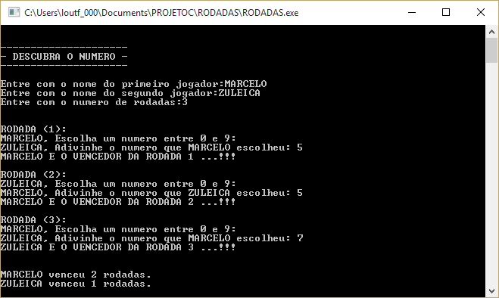
E o programa é encerrrado

Exercício 5
Implemente um programa chamado JOGO_DA_MEMORIA, esse jogo deverá funcionar da seguinte forma.

- Os jogadores entram com seus respectivos nomes

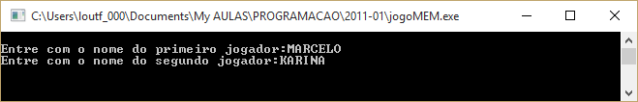

- Em seguida, cada jogador deverá escrever um conjunto de caracteres de modo que a sequência seja respeitada. Por exemplo: Marcelo digita a sequência ‘a’, karina obrigatoriamente deverá digitar a sequência formada pelo caractere ‘a’ e outro caractere à sua escolha, exemplo ‘a3’. Marcelo deverá preencher a sequência ‘a3’ e outro caractere à sua escolha, exemplo ‘a3x’. E assim por diante.

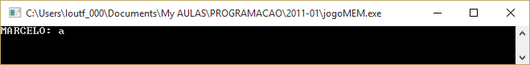

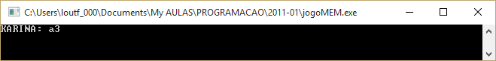

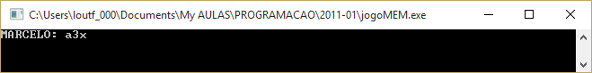

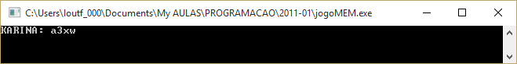

- Caso um dos jogadores erre a sequência, a seguinte mensagem deverá ser apresentada:

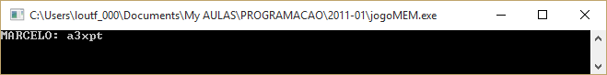
Veja que Marcelo preencheu a sequência a3xp e escolheu o caractere t, entretanto deveria preencher a sequência a3xw para depois escolher um caractere à sua escolha.

A seguinte mensagem deverá então ser apresentada.

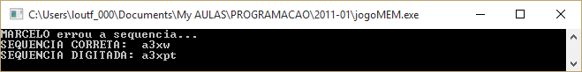
O programa é encerrado.

Exercício 6
Implemente um programa recursivo que apresenta o número conforme sequência de FIBONACCI e em seguida crie um programa onde o usuário entra com a quantidade de números e então é apresentada a sequência de Fibonacci conforme a quantidade informada pelo usuário. Exemplo:

